周二测试20160920

一、选择题：（每小题5分，满分共60分）
1．一个战士一次射击，命中环数大于8，大于5，小于4，小于7，这四个事件中，互斥事件有( )
A．2对 B．4对 C．6对 D．3对

2．在抽查某产品的尺寸过程中，将其尺寸数据分成若干组，[a，b]是其中一组，抽查出的个体数在该组上的频率是m，该组上的直方图的高为h，则|a－b|＝( )
A．h·m B. C. D．与m，h无关

3．甲、乙、丙、丁四人参加射击项目选拔赛，四人平均成绩和方差如下：
 | 甲 | 乙 | 丙 | 丁
平均环数 | 8.6 | 8.9 | 8.9 | 8.2
方差s² | 3.5 | 3.5 | 2.1 | 5.6
若从四人中选一人，则最佳人选是( )
A．甲 B．乙 C．丙 D．丁
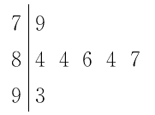
4．2014年某大学自主招生面试环节中，七位评委为一考生打出分数的茎叶图如右，去掉一个最高分和一个最低分，所剩数据的平均数和方差分别为( )
A．85,1.6 B．85,4 C．84,4.84 D．84,1.6

5．有穷数列{1，2³，2⁶，2⁹，…}，那么2^{3n+6}的项数是( )
A．3n＋7 B．3n＋6 C．n＋3 D．n＋2

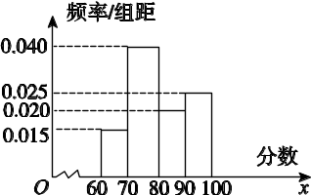
6．某学校对100间学生公寓进行综合评比，依考核分数分为A，B，C，D四种等级，其中分数在[60,70)为D等级，有15间；分数在[70,80)为C等级，有40间；分数在[80,90)为B等级，有20间；分数在[90,100]为A等级，有25间．考核评估后，得其频率分布直方图如图所示，估计这100间学生公寓评估得分的中位数是( )
A．78.65 B．78.75 C．78.80 D．78.85

7．设某大学的女生体重y(单位：kg)与身高x(单位：cm)具有线性相关关系，根据一组样本数据(x_{i}，y_{i})(i＝1,2，…，n)，用最小二乘法建立的回归方程为y＝0.85x－85.71，则下列结论中不正确的是( )
A．y与x具有正的线性相关关系
B．回归直线过样本点的中心(，)
C．若该大学某女生身高增加1 cm，则其体重约增加0.85 kg
D．若该大学某女生身高为170 cm，则可断定其体重必为58.79 kg

8．已知数列{a_{n}}，a_{n}＝－2n²＋λn，若该数列是递减数列，则实数λ的取值范围是( )
A．(－∞，6) B．(－∞，4] C．(－∞，5) D．(－∞，3]
9．甲、乙两人在一次射击比赛中各射靶5次，两人成绩的条形统计图如图所示，则( )
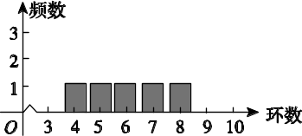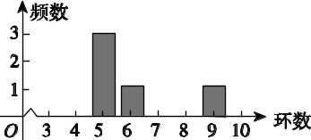
甲 乙
A．甲的成绩的平均数小于乙的成绩的平均数 B．甲的成绩的中位数等于乙的成绩的中位数
C．甲的成绩的方差小于乙的成绩的方差 D．甲的成绩的极差小于乙的成绩的极差

10．两个相关变量满足如下关系：
x | 10 | 15 | 20 | 25 | 30
y | 1 003 | 1 005 | 1 010 | 1 011 | 1 014
两变量的回归直线方程为( )
A.y＝0.56x＋997.4 B.y＝0.63x－231.2 C.y＝50.2x＋501.4 D.y＝60.4x＋400.7

11．已知数列{a_{n}}的前n项和S_{n}＝a^{n}－1(a是不为0的常数)，则数列{a_{n}}( )
A．一定是等差数列 B．一定是等比数列
C．或是等差数列或是等比数列 D．既不是等差数列也不是等比数列

12．已知点P(a，b)与点Q(1，0)在直线2x＋3y－1＝0的两侧，且a＞0，b＞0，则w＝a－2b的取值范围是( )
A. B. C. D.

答题卡 班级 姓名 得分

题号 | 1 | 2 | 3 | 4 | 5 | 6 | 7 | 8 | 9 | 10 | 11 | 12
答案

二、填空题：（每小题5分，满分共40分）
13．将参加数学竞赛的1000名学生编号如下：0001,0002, 003，…，1000，打算从中抽取一个容量为50的样本，按系统抽样的方法把编号分成50个部分，如果第一部分编号为0001,0002，0003，…，0020，第一部分随机抽取一个号码为0015，那么抽取的第40个号码为________．

14．为了估计某自然保护区中天鹅的数量，可以使用以下方法：先从该保护区中捕出一定数量的天鹅，例如200只，给每只天鹅做上记号，不影响其存活，然后放回保护区，经过适当的时间，让其和保护区中其余的天鹅充分混合，再从保护区中捕出一定数量的天鹅，例如150只，查看其中有记号的天鹅，设有20只，试根据上述数据，估计该自然保护区中天鹅的数量为 ．

15．若x₁，x₂，x₃，…，x₂₀₁₀，x₂₀₁₁的方差为3，则3(x₁－2)，3(x₂－2)，…，3(x₂₀₁₀－2)，3(x₂₀₁₁－2)的方差为________．

16．已知不等式＜1的解集为{x|x＜1或x＞2}，则a＝________．

17．已知某班4个小组的人数分别为10, 10，x, 8，这组数据中的中位数与平均数相等，则这组数据的中位数是________．

18．下列四种说法中，①数据4,6,6,7,9,3的众数与中位数相等；②一组数据的标准差是这组数据的方差的平方；③数据3,5,7,9的标准差是数据6,10,14,18的标准差的一半；④频率分布直方图中各小长方形的面积等于相应各组的频数．其中正确的有__________(填序号)．

19．已知正整数对按如下规律排成一列：(1，1)，(1，2)，(2，1)，(1，3)，(2，2)，(3，1)，(1，4)，(2，3)，(3，2)，(4，1)，…，则第60个数对是 .

20．某地最近十年粮食需求量逐年上升，下表是部分统计数据：
年份 | 2004 | 2006 | 2008 | 2010 | 2012
需求量(万吨) | 236 | 246 | 257 | 276 | 286
利用所给数据求年需求量与年份之间的回归直线方程为 ；利用所求出的直线方程预测该地2014年的粮食需求量为 ．
（公式提示：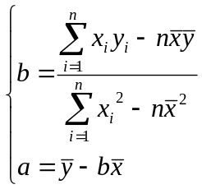.）

参考答案：
1~12：DCCAC BDACA CD
13．0795； 14．1 500（只）； 15．27； 16．
17．9或10； 18．①③； 19．(5，7)； 20．y＝6.5x－12791.8，299.2(万吨)．

参考答案：
1~12：DCCAC BDACA CD
13．0795； 14．1 500（只）； 15．27； 16．
17．9或10； 18．①③； 19．(5，7)； 20．y＝6.5x－12791.8，299.2(万吨)．

参考答案：
1~12：DCCAC BDACA CD
13．0795； 14．1 500（只）； 15．27； 16．
17．9或10； 18．①③； 19．(5，7)； 20．y＝6.5x－12791.8，299.2(万吨)．

参考答案：
1~12：DCCAC BDACA CD
13．0795； 14．1 500（只）； 15．27； 16．
17．9或10； 18．①③； 19．(5，7)； 20．y＝6.5x－12791.8，299.2(万吨)．

参考答案：
1~12：DCCAC BDACA CD
13．0795； 14．1 500（只）； 15．27； 16．
17．9或10； 18．①③； 19．(5，7)； 20．y＝6.5x－12791.8，299.2(万吨)．

参考答案：
1~12：DCCAC BDACA CD
13．0795； 14．1 500（只）； 15．27； 16．
17．9或10； 18．①③； 19．(5，7)； 20．y＝6.5x－12791.8，299.2(万吨)．

